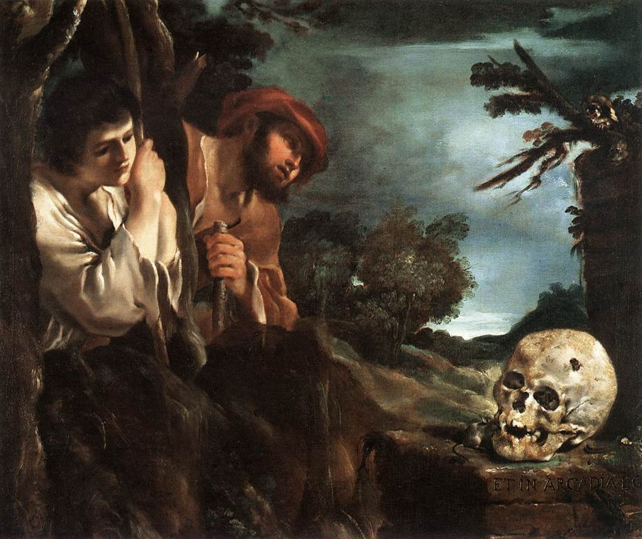**Memento mori- Motiv**

[**Giovanni Francesco Barbieri**](https://de.wikipedia.org/wiki/Giovanni_Francesco_Barbieri) **(1616–1620), *Et in Arcadia ego (= der Tod)***